O BINGO ESCOLAR – ANIMAIS INVERTEBRADOS NO ENSNINO MÉDIO: UM RECURSO DIDÁTICO QUE POSSIBILITA APRENDIZAGENS

Cristiano Rodeski Pires
Roque Ismael da Costa Güllich
¹ Colégio Estadual João de Castilho – Salvador das Missões/Professor de Biologia/ cristiano.rks@hotmail.com
² Universidade Federal da Fronteira Sul - Campus Cerro Largo/Professor Orientador e Professor Adjunto da UFFS/ roquegullich@uffs.edu.br

RESUMO: Este trabalho tem como objetivo identificar a contribuição de um jogo didático desenvolvido sobre os conceitos de Zoologia, conteúdo dos Invertebrados. Os grupos abordados são: Platelmintos, Nematelmintos, Anelídeos, Moluscos, Artrópodes e Equinodermos, no ensino de Biologia da Escola Estadual de Educação Básica Eugênio Frantz, durante a realização do Estágio Supervisionado IV: Biologia do Ensino Médio. Analisamos como os jogos didáticos auxiliam o aluno a rever os conceitos apreendidos durante as aulas, além de ampliá-los. O questionamento utilizado no jogo propicia ao aluno tornar-se agente em seu processo de ensino e aprendizagem, momento em que o aluno revê os conceitos, torna-se cooperativo, além dessa atividade propiciar momentos recreativos. A análise dos dados apresenta o relato dos alunos relacionado ao referencial, que fundamenta este estudo.

Palavras Chaves: Formação Inicial, Ensino de Biologia, Estágio Supervisionado.

INTRODUÇÃO

O Estágio Supervisionado IV: Biologia do Ensino Médio, da Universidade Federal da Fronteira Sul (UFFS), Campus Cerro Largo, RS, oportuniza ao licenciando em formação, interagir com a realidade escolar, possibilitando vivenciar práticas que auxiliam no processo de ensino e aprendizagem de Biologia. Esse momento, permitiu-me sistematizar as práticas vivenciadas durante o estágio, através de uma reflexão crítica e argumentativa. A discussão sobre jogos didáticos permite revermos que o lúdico atrai não somente alunos do Ensino Fundamental, mas também do Ensino Médio.
As atividades pedagógicas auxiliam na formação inicial, na qual os estagiários são desafiados a entrar no contexto da escola, conhecer os alunos, professores e os demais segmentos, estar e atuar em sala de aula e assim tentar fazer uma leitura do ensino, podendo oferecer diferentes aprendizagens para o aluno. Nesta linha, Pimenta e Lima (2012, p. 23) transcrevem o papel do estágio durante a formação acadêmica da seguinte forma: “(...) espaço de diálogo e de lições, de descobrir caminhos, de superar os obstáculos e construir um jeito de caminhar na educação de modo a favorecer resultados de melhores aprendizagens dos alunos”. Desse modo, o estágio em Biologia é um momento de descobrir-se como professor.
A importância da utilização de materiais didáticos no ensino de Biologia tornam as aulas mais interativas Segundo Campos (2003).

Os materiais didáticos são ferramentas fundamentais para os processos de ensino e aprendizagem, e o jogo didático caracteriza-se como uma importante e viável alternativa para auxiliar em tais processos por favorecer a construção do conhecimento ao aluno ( CAMPOS, 2003, p.36).

A metodologia de ensino utilizada na aula de Biologia aqui analisada teve como principal objetivo proporcionar aos alunos o aprofundamento do conteúdo e uma avaliação diferenciada através do lúdico. Esse tipo de metodologia reconstrói o processo de aprendizagem retomando aspectos que o aluno possa não ter compreendido durante a aula, e com a ajuda do jogo didático: “Bingo dos Invertebrados” conseguiria sanar as dúvidas.

METODOLOGIA/ DETALHAMENTO DAS ATIVIDADES

O planejamento das aulas de Zoologia (Invertebrados) do Estágio Supervisionado IV: Biologia do Ensino Médio, realizada na Escola Estadual de Educação Básica Eugênio Frantz, ocorreu em parceria colaborativa entre os acadêmicos do Curso de Ciências Biológicas, orientados pela professora responsável pelo estágio e professores da Universidade. Destacando que a avaliação dos alunos deve se dar de várias formas, visando a compreensão dos alunos. Partindo desta ideia, procuramos avaliar os mesmos de uma maneira diferenciada e lúdica, assim utilizamos a internet como uma ferramenta de pesquisa, na qual nos identificamos com o jogo: “Bingo escolar - animais invertebrados”, pois este contextualizava e complementava de uma forma dinâmica os conteúdos trabalhados anteriormente.
O jogo didático é composto por 47 cartelas diferenciadas umas das outras, estas possuem imagens com o respectivo nome dos exemplares relacionadas a cada filo ou grupo natural. As figuras encontram-se dispostas aleatoriamente em colunas, conforme representado na Figura 1, como a demanda de alunos não era tão grande, utilizei apenas 25 das 47 cartelas.
Inicialmente distribui-se uma cartela do bingo para cada aluno em um total de 25 cartelas, e os 24 grãos de feijão para marcarem os exemplares. Em seguida são explicadas as regras: 1. Será retirado aleatoriamente uma pergunta ou dica, afim de que acertem o nome do ser vivo, se não acertar, passará para o próximo aluno, até o momento que alguém acertar o nome do Invertebrado, sendo possível que todos marquem na sua cartela. 3. Será avaliado quem mais dominar o conteúdo e conseguir acertar as perguntas e dicas.
Figura 1: Representação de uma cartela utilizada no “Bingo escolar - animais invertebrados”.
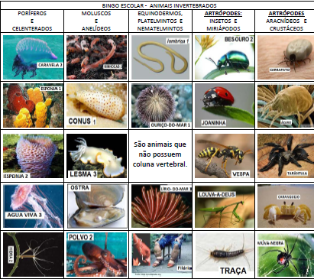
Fonte: http://www.atividadedeciencias.com.br/wp-content/uploads/2013/03/BINGO-INVERTEBRADOS.pdf, 2015

Dentre os conceitos abordados, podemos destacar as características associadas aos filos de invertebrados, como: Filo Platelmintos, Filo Nematelmintos, Filo Annelida, Filo Mollusca, Filo Artrópoda, Filo Equinodermata.
A atividade do jogo foi realizada em uma hora-aula de 50 minutos, em que a primeira cartela a fazer bingo, ocorreu aos 30 minutos de atividade (ver Figura 2). Mas foi dado sequência a atividade com mais perguntas e dicas, pois o objetivo da atividade era avaliar o aprendizado dos alunos sobre os conteúdos vistos durante as 24 aulas de Biologia que ministrei a turma.
Figura 2. Realização do jogo pelos alunos

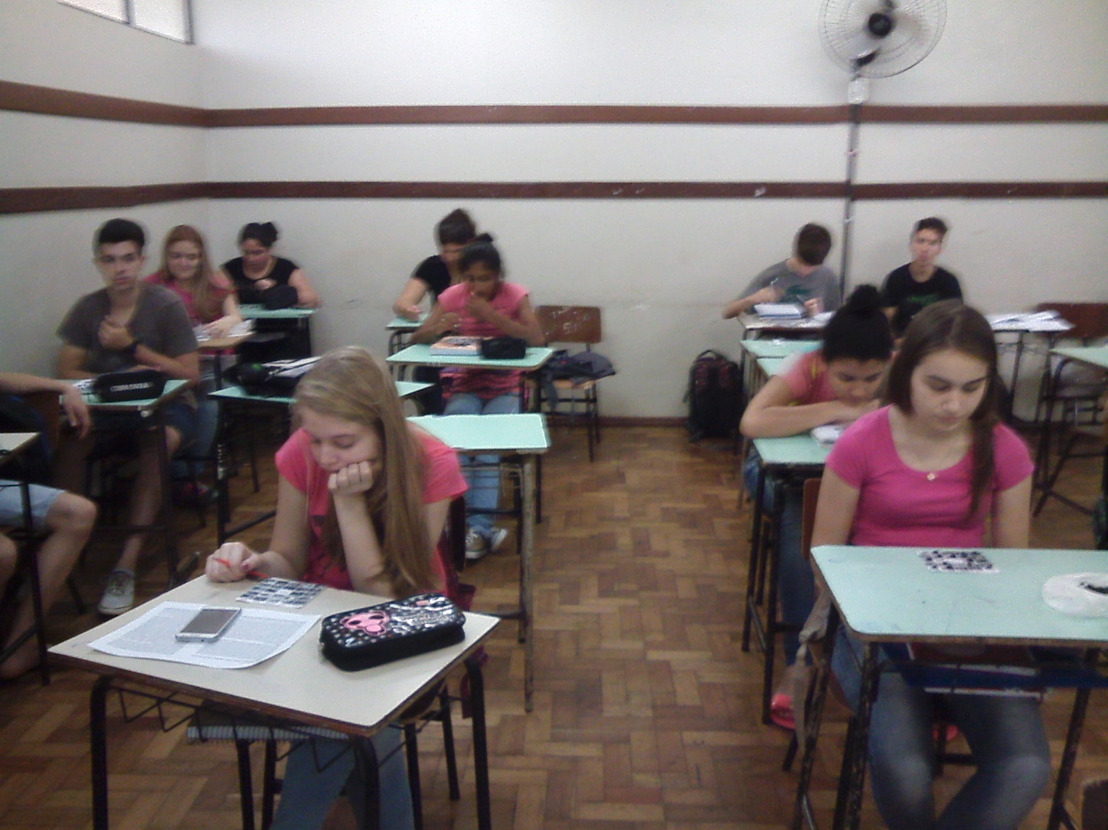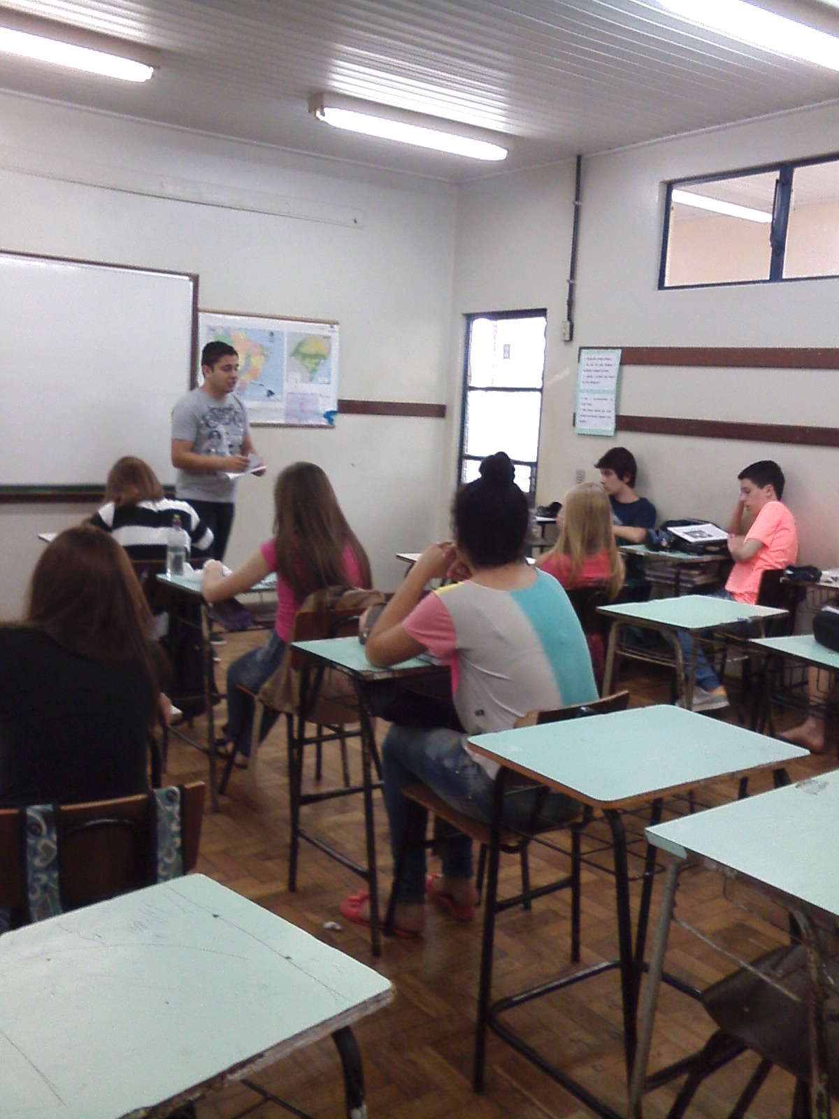

RESULTADOS E ANÁLISE

A partir da realização do jogo didático evidenciamos a apropriação dos conceitos pelos alunos e como este torna-se significativo ao aluno para perceber seu processo de aprendizagem.
Em relação aos conceitos de Zoologia em especial os Filos estudados: Platelmintos, Nematelmintos, Anelídeos, Molusca, Artrópodes, Filo Equinodemos, observamos que apesar da dificuldade do conteúdo, por apresentar muitos detalhes conceituais, os alunos conseguiram apresentar bons índices de aprendizagem durante os questionamentos e explicações realizadas no desenvolvimento do jogo didático.
A construção do conhecimento pelos alunos pode ser vista como um processo de desenvolvimento e apropriação de conceitos científicos, os conceitos dos invertebrados abordados nas aulas de Biologia, apesar de difíceis, contaram com exemplos relacionados ao cotidiano dos alunos. Esse processo de ensino e aprendizagem do aluno foi evidenciado a partir das escritas desenvolvidas nos relatórios individuais dos alunos, como podemos perceber em fragmentos retirados das escritas:

Aluno 1: a atividade proposta pelo professor foi muito interessante, com ela pudemos relembrar os conteúdos já abordados de maneira dinâmica e descontraída.
Aluno 2: visto no que foi aprendido e entendido o professor X fez um jogo, chamado “Bingo dos Invertebrados”, para revisar todo o conteúdo, e tirar as dúvidas que ainda ficaram. Foi bem interessante a aula pois, através de jogo esclarecemos mais sobre todos os conteúdos por ele passado. Todos participaram e colaboraram e tivemos que pensar bastante em tudo o que foi aprendido ao longo do tempo para poder juntar as informações e acertar as perguntas.
Aluno 3: o estagiário fez uma atividade diferente conosco que foi o Bingo, que funcionou como um avaliação. A atividade foi muito legal, envolvente e muito tensa, pois ele ia perguntando e dando dicas e a pessoa tinha que saber sobre o que ele estava falando para acertamos e todos marcarem nas cartelas.
Aluno 4: gostei! Pois ao mesmo tempo nos divertimos e aprendemos o conteúdo. Uma maneira diferente para alguns até é mais fácil para aprender.
Aluno 5: foi realizado uma dinâmica em sala de aula que abordou os conteúdos de Biologia sobre os Invertebrados. A dinâmica tinha como ideia uma espécie de bingo, onde eram ditadas características sobre determinadas classes e tínhamos que responder, se acertávamos todos marcavam se tivesse em sua tabela. A dinâmica teve um ótimo objetivo, avaliar e fixar os animais que pertenciam a determinados filos que estudamos.
Aluno 6: o bingo de Biologia que foi realizado em aula, sobre os animais invertebrados foi muito interessante, pois revisamos os conteúdos já estudados nas aulas, sabendo tirar as dúvidas que ainda restaram e fixar melhor o que já sabíamos. O jogo aborda as mais variadas características de diversos animais invertebrados, tais como os filos dos poríferos, moluscos, anelídeos, equinodermos, platelmintos, nematelmintos e artrópodes.

A utilização deste tipo de metodologia propicia aos alunos momentos recreativos, competitividade sadia, além de desenvolver a cognição, relação pessoal entre os alunos e a percepção das regras. “A utilização do jogo potencializa a exploração e a construção do conhecimento, por contar com a motivação interna típica do lúdico” (KISHIMOTO, 1996, p.37).
A construção do conhecimento com auxílio de recursos didáticos diferenciados, torna possível a significação dos conceitos científicos, à medida que nos jogos didáticos vão auxiliando os alunos. Os mesmos podem ainda aprofundar suas compreensões, conceitos e ampliar seu aprendizado vivenciado nas aulas de Biologia. Além disso, sua aprendizagem se torna mais significativa com o lúdico.
A utilização dos jogos didáticos são alternativas viáveis, pois auxiliam a aprendizagem e ampliam o envolvimento do professor com a turma, nesse contexto Campos, Bortoloto e Felicio (2003) destacam que:

Por aliar os aspectos lúdicos aos cognitivos, entendemos que o jogo é uma importante estratégia para o ensino e a aprendizagem de conceitos abstratos e complexos, favorecendo a motivação interna, o raciocínio, a argumentação, a interação entre alunos e entre professores e alunos. (CAMPOS, BORTOLOTO e FELICIO, (2003, p.35).

O ensino da Biologia no Ensino Médio torna-se significativo se os professores passarem a utilizar atividades práticas como os jogos didáticos. Evidenciei no Estágio Supervisionado IV: Biologia do Ensino Médio, que as práticas pedagógicas mostram-se grandes aliadas no processo de apropriação dos conhecimentos pelos alunos.
Um dos grandes dilemas é envolver os alunos no que está sendo estudado, desse modo o futuro professor precisa desenvolver estratégias como os jogos didáticos para auxiliar na prática docente em sala, essas atividades são enriquecedoras, podendo ser mais uma alternativa metodológica de ensino a ser usada pelo professor de Biologia.
Essas tecnologias permitem ao professor melhorar suas estratégias de ensino, o que permite prover situações que surgem em nosso fazer docente. O trabalho cotidiano no estágio, momento em que estamos envolvidos em elementos centrais com as práticas pedagógicas e saberes docentes cotidianas que vivenciamos, se configura como um paradigma de interesse para o estudo da formação da competência profissional. “A formação do professor, por sua vez, se dará pela observação e tentativa de reprodução dessa prática modelar, como um aprendiz que aprende” (PIMENTA, LIMA, 2012, p.36).

CONCLUSÕES

O uso de jogos didáticos para os alunos de Ensino Médio é uma atividade enriquecedora, pois auxilia o aluno numa melhor compreensão dos conteúdos estudados além de ampliar seus conhecimentos. Durante a realização da atividade era visível a ansiedade dos alunos em responder corretamente as perguntas realizadas e ter a compreensão dos conceitos estudados nas aulas de Biologia para marcarem em suas cartelas. Torna-se de extrema importância que os professores de Biologia utilizem essas metodologias alternativas de ensino em suas aulas.
O envolvimento dos alunos foi percebido pelas discussões e pela busca coletiva da melhor forma de colocar ou responder as perguntas e informações utilizadas na realização do “Bingo escolar - animais invertebrados”. Durante a atividade houve troca de ideias entre os alunos e professor, o que implica afirmar que o diálogo e as interações promovidas são importantes à significação dos conceitos.
A realização de jogos didáticos com alunos no ensino médio torna possível a inovação no âmbito escolar, tornando as aulas mais atrativas, potencializando a aprendizagem, pois a mesma não depende somente do docente, mas também do envolvimento dos alunos. O Bingo escolar - animais invertebrados tem essa função, pois o conteúdo de zoologia dos invertebrados é extenso, com muitos detalhes o que acaba muitas vezes comprometendo a construção de conhecimentos mais significativos. Dessa forma a utilização dos jogos didáticos pode trazer muitas vantagens para o trabalho do docente e aprendizagem dos alunos.
Destaco que as vivências que tive no Estágio Supervisionado IV: Biologia do Ensino Médio, incialmente me trouxeram inquietações, porém \
me auxiliaram a compreender, que nem tudo que planejamos sairá da maneira planejada. Na Universidade aprendemos um caminho, porém a bagagem de conhecimentos, necessitamos revisar muitas vezes. É nesse enredo/contexto que nós nos constituímos professores, buscando metodologias diferenciadas que auxiliam o professor no processo de ensino e aprendizagem dos alunos, tornando as aulas de Biologia mais significativas e inovadoras.
Através da dinâmica dos momentos pedagógicos, os conhecimentos escolares deixam de ser abstrações, passando a constituírem-se como instrumentos que podem ser utilizados na busca de soluções para os desafios de uma nova forma de olhar o mundo.

.

REFERÊNCIAS

CAMPOS, L. M. L.; BORTOLOTO, T. M.; FELICIO, A. K. C. A produção de jogos didáticos para o ensino de Ciências e Biologia: uma proposta para favorecer a aprendizagem. Caderno dos Núcleos de Ensino, p.35-48, 2003.

KISHIMOTO, T. M. Jogo, brinquedo, brincadeira e a educação. Cortez, São Paulo, 1996.

PIMENTA, Selma, Garrido; LIMA, Maria, Socorro, Lucena. Estágio e Docência. 7. ed. São Paulo: Cortez, 2012.

Graduado em Ciências Biológicas - Universidade Federal da Fronteira Sul – UFFS. Professor de Biologia na rede pública do Rio Grande do Sul.
Universidade Federal da Fronteira Sul - Campus Cerro Largo/Professor Orientador e Professor Adjunto da UFFS/ Doutor em Educação nas Ciências/ Pesquisador Líder do GEPECIEM/ roquegullich@uffs.edu.br
Jogo didático adaptado em aula de: “Bingo escolar - animais invertebrados”: Disponível em <http://www.atividadedeciencias.com.br/wp-content/uploads/2013/03/BINGO-INVERTEBRADOS.pdf>. Acesso em: 02 de setembro de 2015.

